**Итоговая тестовая работа по информатике**

**6 класс**

1. **Какие программы предназначены для обработки текстовой информации?**
   1. Paint
   2. Word
   3. Калькулятор
   4. Gimp
2. **Как называют представление информации изображённой в виде нулей и единиц?**
   1. двоичное кодирование
   2. десятичное кодирование
   3. компьютерные величины
   4. цифровая кодировка
3. **Что такое файл?**
   1. программа, хранящаяся на компьютере;
   2. минимальная единица измерения количества информации;
   3. это информация, хранящаяся в долговременной памяти как единое целое и обозначенная именем
   4. абзац текста, распечатанный на принтере.
4. **Сколько битов составляет 72 байт?**
   1. 72 битов
   2. 576 битов
   3. 9 битов
   4. 8 битов
5. **Отметьте понятие среди следующих словосочетаний:**
6. Надо починить компьютер
7. Жесткий диск
8. В нашем классе есть отличники
9. Понятие – это форма мышления, которая отражает совокупность существенных признаков объекта или нескольких объектов.
10. **Расширение txt, rtf, doc имеют:**
    1. исполняемые файлы
    2. графические файлы
    3. текстовые файлы
    4. звуковые файл
11. **Выделите общее понятие:**
    1. Озеро
    2. Москва
    3. Волга
    4. Пушкин
12. **Соберите слово по адресам ячеек. Что оно означает?**



* 1. информационный процесс;
  2. отражение реального объекта;
  3. компьютерное устройство;
  4. мобильное устройство.

1. **Постройте правильное умозаключение.**

*Если число оканчивается чётной цифрой, то оно делится на 2.*

*Данное число не делится на 2. Следовательно, …*

1. 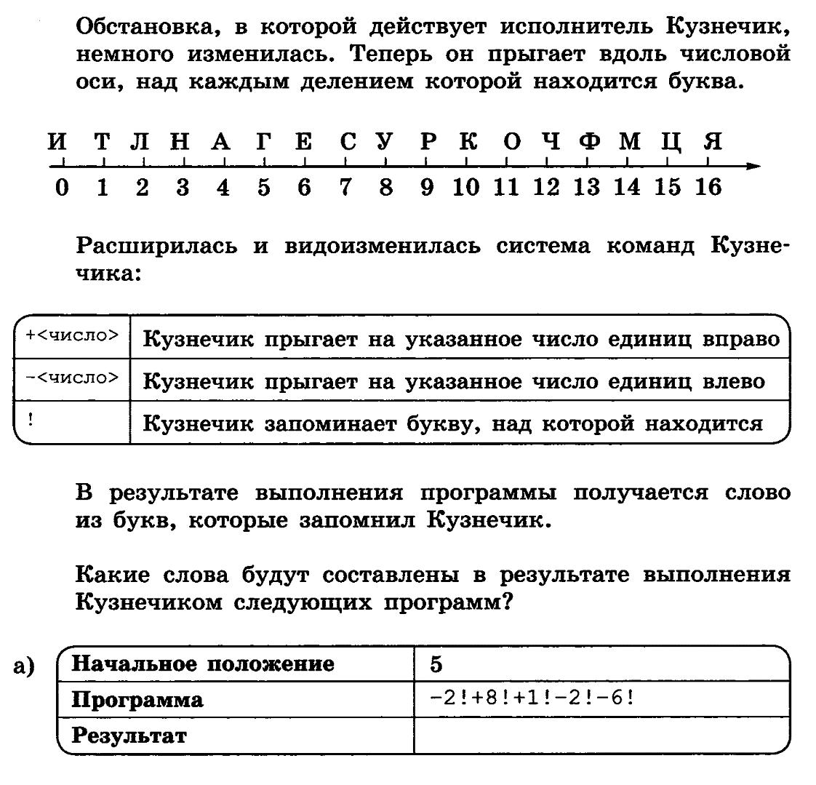



**Примечание**: начальное положение Кузнечика совпадает с первой буквой слова, упомянутого в задании

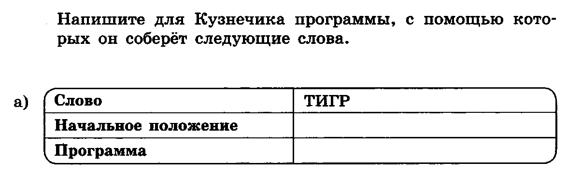

1. **Сообщение, полученное человеком, может пополнить его знания, если содержащиеся в нём сведения являются для человека:**
2. понятными и новыми
3. старыми и понятными
4. новыми и непонятными
5. Правильного ответа нет
6. **Граф состоит из *вершин*, связанных линиями. Направленная линия (со стрелкой) называется:**
7. Дугой
8. Ребром
9. Петлей
10. Правильного ответа нет
11. **Граф, вершины которого соединены ребрами называется:**
12. Взвешенным
13. Ориентированным
14. Неориентированным
15. Нет правильного ответа
16. **Расположение частей или элементов целого в порядке от высшего к низшему это:**
17. Иерархия
18. Семантическая сеть
19. Чертеж
20. Нет правильного ответа
21. **Укажите недостающее понятие:** Человек — мозг = компьютер — …
22. клавиатура
23. системный блок
24. память
25. процессор
26. **Отметьте пропущенное слово: «Словесное описание горного ландшафта является примером … модели»**
27. образной
28. знаковой
29. смешанной
30. натурной
31. **Закончите предложение: «Объект, который используется в качестве «заместителя», представителя другого объекта с определенной целью, называется …»**
32. моделью
33. копией
34. предметом
35. оригиналом
36. **Алгоритм, записанный на языке, понятном исполнителю, называется**
37. программой
38. запиской
39. сообщением
40. письмом
41. **Алгоритм, в котором *команды выполняются* в порядке их записи, т.е. *последовательно*   
    друг за другом называется:**
42. линейным
43. алгоритмом с ветвлением
44. циклическим алгоритмом
45. алгоритмом с повторении